太原理工大学网络运行周报

(2015.12.28—2015.1.3)

项 目 | 内 容
网络运行
 | 主干网运行状态 | 正常
 | 校园网运行状态 | 正常
 | 教育网本周流量图 | 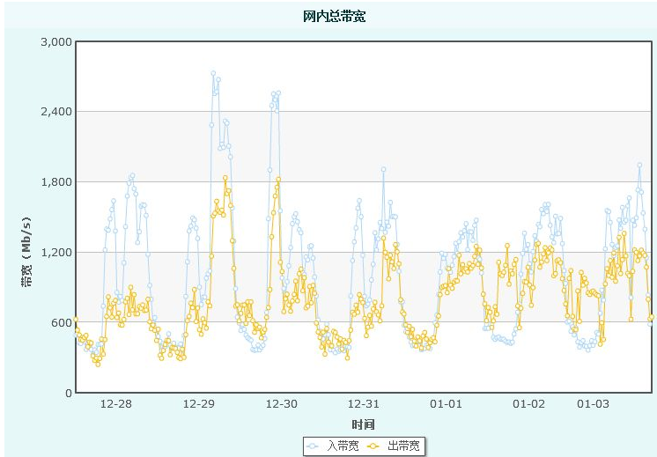
 | 校园网本周流量图 | 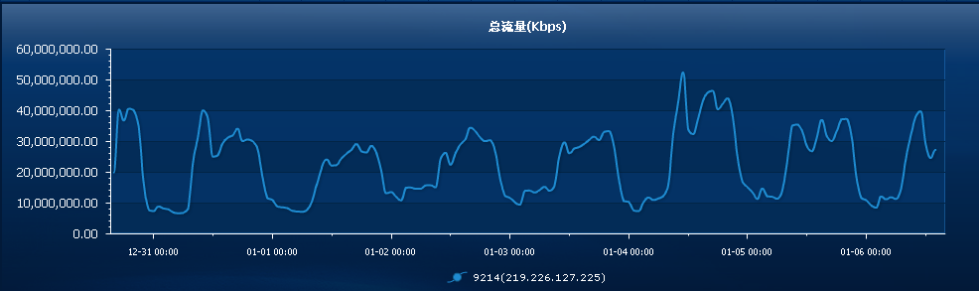
服务器运行
 | 服务器本周运行情况 |  | 校园网DNS服务器运行正常  校园网网通出口网关运行正常  WEB服务网通镜像运行正常  WEB服务器运行正常  IPv6 WWW服务器运行正常  IPv6 DNS服务器运行正常  IPv6网管服务器运行正常  杀毒软件服务器运行正常  短信监控服务器运行正常
网络故障维修情况
 | 线路故障 |  | 中区煤机楼网络故障处理 |  |  | 当天解决
 | 线路故障 |  | 水利学院网络故障处理 |  |  | 当天解决
 | 线路故障 |  | 思贤楼数学学院网络故障处理 |  |  | 当天解决
 | 线路故障 |  | 水利学院网络故障处理 |  |  | 当天解决
 | 线路故障 |  | 行政主楼611网络故障处理 |  |  | 当天解决
 | 线路故障 |  | 国教楼1109网络故障处理 |  |  | 当天解决
 | 线路故障 |  | 多学科楼B座405煤科学实验室网络故障处理 |  |  | 当天解决
 | 线路故障 |  | 行政主楼611网络故障处理 |  |  | 当天解决
 | 线路故障 |  | 水利学院三层院长办公室网络故障处理 |  |  | 当天解决
 | 线路故障 |  | 驾校网络故障处理 |  |  | 当天解决
 | 线路故障 |  | 机械馆二层化学科学研究院网络故障处理 |  |  | 当天解决
 | 线路故障 |  | 建筑系网络故障处理 |  |  | 当天解决
 | 线路故障 |  |  |  |  | 当天解决
 | 线路故障 |  |  |  |  | 当天解决
 | 线路故障 |  |  |  |  | 当天解决
邮件系统
 | 网络层  统计
  系统网络连接数 | 81294次
  正常连接数 | 46860次 | 57.64%
  被拒连接数 | 34434次 | 42.36% | 被拒连接数 | 64460次
 | 应用层  统计
  系统总收邮件 | 40183封 |  | 8374.69MB
  正常邮件 | 14403封 |  | 5841.96MB
  拦截邮件 | 25780封 |  | 2532.73MB
  病毒邮件 | 10封 |  | 1.14MB
  垃圾邮件 | 25770封 |  | 2531.59MB
  系统总发邮件 |  | 5806封 |  | 2834.61MB
  正常邮件 |  | 5806封 |  | 2834.61MB
  拦截邮件 |  | 0封 |  | 0MB
  病毒邮件 |  | 0封 |  | 0MB
  垃圾邮件 |  | 0封 |  | 0MB
 |  | 综合拦截率80.92%
网络安全
 | 网络安全 | 本周网络运行安全正常，各网站无安全事故。

编辑：闫华
审核：杨静

信息化管理与建设中心
2015-1-4

